ZVEME VÁS na soutěž historických vozidel, , která je letos součástí

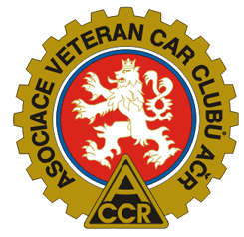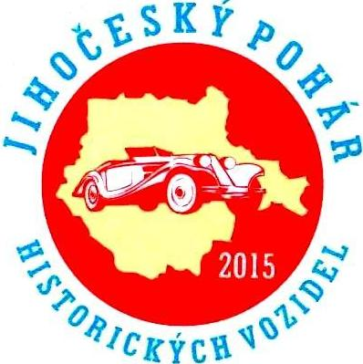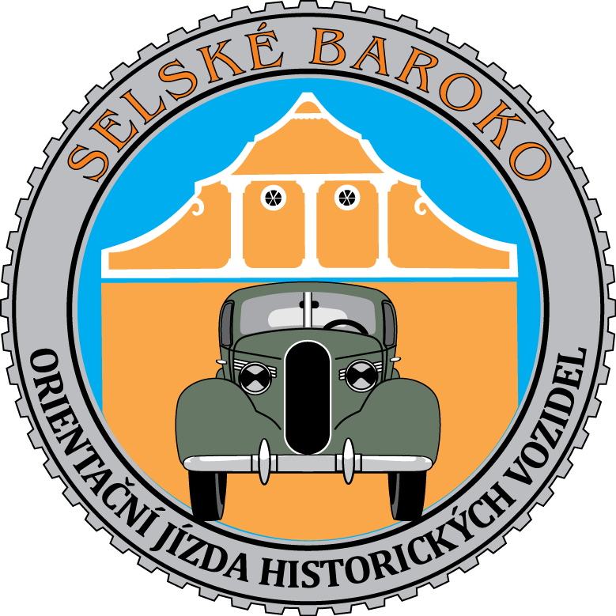

MISTROVSTVÍ ČESKÉ REPUBLIKY POHÁRU HISTORICKÝCH VOZIDEL AVCC AČR
a JIHOČESKÉHO POHÁRU HISTORICKÝCH VOZIDEL – O POHÁR HEJTMANA KRAJE
SELSKÉ BAROKO 2015
O pohár města Veselí nad Lužnicí
dne 5. září 2015
součástí soutěže je 4. sraz
POLICEJNÍCH, VOJENSKÝCH a HASIČSKÝCH SBORŮ
v Čechách
účastníci tohoto srazu jsou navíc ještě vyhodnoceni v této kategorii !!
program : 8.00 – 9.30 příjem vozidel na náměstí před radnicí města
10.00- 11.30 soutěž ELEGANCE 2015 a výstava vozidel
11.30 rozprava s účastníky soutěže
11.40 start do soutěže z náměstí T.G. Masaryka po
Veselsko-soběslavských blatech
16.30 dojezd účastníků do kempu ATC Karvánky
v Soběslavi
17.30 vyhlášení výsledků soutěže ve všech kategoriích

Soutěžní kategorie MČR PHV AVCC AČR : automobily do roku výroby 1945, motocykly do roku výroby 1945
automobily nad rok výroby 1946 motocykly nad rok výroby 1946
Soutěžní kategorie Jihočeského poháru : automobily do roku výroby 1951 automobily od roku výroby 1952
motocykly do roku výroby 1951 automobily od roku výroby 1952
další soutěžní kategorie : soutěž žen, soutěž Elegance, soutěž policejních,hasičských a vojenských sborů, zvláštní cena

startovné : 250,- Kč , spolujezdec 100,- Kč , děti do 10ti let zdarma , v ceně je ranní svačina a večere po dojezdu

PRVNÍCH 100 přihlášených dostává navíc opět zajímavý dárek ! Každý soutěžící dostává upomínkové předměty a pamětní list, startovní číslo je losem do tomboly ! Soutěž mohou jet mimo soutěžní kategorie i doprovodná vozidla . Přihlášky a informace na www.czveteranklub.cz
nebo czveteranklub@seznam.cz a čísle 603445243.

POZOR - NOVINKA !!! Přihlášku můžete vyplnit přímo na www.czveteranklub.cz. kde Vám bude
přiděleno automaticky startovní číslo ! Takto přihlášení budou při příjmu ihned zaregistrováni !

